广州医科大学附属第一医院娄底医院院内

招

标

文

件

项目名称：广州医科大学附属第一医院娄底医院交通标识牌招标文件院内招标

二〇二六年六月

第一章 投标邀请
广州医科大学附属第一医院娄底医院交通标识牌进行挂网，公告如下：
一、项目信息
项目名称：广州医科大学附属第一医院娄底医院交通标识牌
二、采购方式
医院公开挂网，最低评标价法，在满足所有参数的条件下，报价最低者中标，如有多个并列最低价，则由并列最低价投标人再次报价，直至出现最低报价为止。
- 投标人资格要求
1.投标人基本资格条件：投标人必须是在中华人民共和国境内注册登记的法人、非法人组织或者自然人，且应当符合《政府采购法》第二十二条规定,即：
（1）具有独立承担民事责任的能力；
（2）具有良好的商业信誉和健全的财务会计制度；
（3）具有履行合同所必需的设备和专业技术能力；
（4）有依法缴纳税收和社会保障资金的良好记录；
（5）参加政府采购活动前三年内，在经营活动中没有重大违法记录；
（6）法律、行政法规规定的其他条件。
2、单位负责人为同一人或者存在直接控股、管理关系的不同投标人，不得参加本项目同一合同项下的政府采购活动。
3、为本采购项目提供整体设计、规范编制或者项目管理、监理、检测等服务的，不得再参加本项目的其他招标采购活动。
4、未被列入失信被执行人、重大税收违法案件当事人名单，未被列入政府采购严重违法失信行为记录名单。
四、投标截止时间、开标时间及地点：
1、报名方式及报名内容：包含但不限于将以下信息发至邮箱（28693680@QQ,COM）参与项目名称、公司名称、联系人、联系方式，公司相关资质等；
2、报名截止时间：自本报名信息发布之日起5个工作日；
3、开标时间：2026年7月6日10:00；
4、开标地点;娄底市中心医院综合楼420室。
五、招标人地址和联系方法：
1、招标人名称：广州医科大学附属第一医院娄底医院
2、联系人及联系方式：廖海星 15873871616
3、招标人地址：娄底市新星南路5000号
六、投标须知
1、否决投标的情形：
1.1、投标人以他人名义投标、串通投标、以行贿手段谋取中标的；
1.2、资格评审时，投标人资格条件不符合国家有关规定或者招标文件要求的，或者拒不按照要求对投标文件进行澄清、说明或补正，或者其说明补正无法证明其为合格投标人的；
1.3、评标委员会认定投标人以低于成本报价竞标的；
1.4、投标人未按照要求出席开标会的；
1.5、投标报价有错误的，评标委员会将要求投标人作出书面澄清说明和确认，投标人拒不作出澄清说明和确认的；
1.6、投标文件存在弄虚作假或者隐瞒事实，或者未按照招标文件要求如实提供有关情况和文件，以及证明资料且对投标人有利的，应当否决其投标。被列为中标候选人的，应当取消其中标候选人资格。
2、有下列情形之一的，招标人将重新招标：
2.1、投标截止时间止，投标人少于3家的；
2.2、经评标委员会评审后，符合资格审查的投标人少于3家的。
3、投标单位必须提供纸质投标文件及电子版投标文件（PDF格式签字盖章版本）

第二章采购需求
一、采购清单、采购项目交付或者实施的时间和地点
1.采购项目
序号 | 项目名称 | 总预算
1 | 广州医科大学附属第一医院娄底医院交通标识牌 | 200000
2、服务时间：详见合同约定。
3、服务地点：广州医科大学附属第一医院娄底医院。
二、项目内容及要求，以下内容均需满足，不满足的视为无效投标
（一）适用标准与强制技术规范
1、《中华人民共和国道路交通安全法》
2、《城市道路交通标志和标线设置规范》(GB51038-2015)
3、《城市道路交通设施设计规范》（GB50688-2011)
4、《道路交通标志和标线》（GB5768-2022)
5、中华人民共和国交通运输部部颁标准 (JTJ101-97)
6、《道路交通反光膜》(GB/T18833-2012)
7、《突起路标》(GB/T24725-2024)
8、《湘2015SZ104 湖南省工程建设标准设计图集城市标识》-2016年版
（二）采购内容及实施范围
结合本项目的特点，本项目系统包括：标志系统
（三）总体技术要求
1、交通标志设计严格按照国家标准及有关规范执行，力求做到类型齐全、功能完整，通过对司乘人员适时、准确的诱导，将道路快速、舒适、安全的效能充分发挥出来。
2、交通标志的设计以完全不熟悉本道路及其周围路网体系的外地司机为设计对象。通过设置警告、指示、指路等标志，向司乘人员传递管制、警告及引导等信息，保证交通安全、车流均一和有效地运行，最终达到提高道路交通安全的目的。
3、在标志布设中，应注意与现有沿线设施系统的协调配合。
4、本项目交通标志采用22m/s的承受风速进行结构设计。
（四）、标志板面技术要求
1、标志板面形状、图案、颜色应严格按照《道路交通标志和标线》(GB 5768.2-2022)标准并结合设计图的规定执行。
2、标志底板采用IV类反光膜，便于识别，保证夜间行车安全。
3、标志板面的文字均采用英汉对照，英文字高为相应汉字高度的一半，阿拉伯数字与汉字同高，版面文字内容在施工前应征询业主意见。
（五）主材技术参数要求
1、铝合金板材化学成分、板材牌号、规格、力学性能(按GB5768-2009) 要求抗拉性强度应不小于289.3Mpa，屈服点不小于241.2Mpa，延伸率不小于4%-10%应符合GB/T3190 、GB/3880 、GB/T3194的规定。
2、柱体材料要求(具体按设计图纸)
柱体一般采用牌号为Q235的钢材(A3钢)制成。镀锌量：立柱、横梁不低于18um, 紧固件不低于50um。
3、版面反光材料要求
反光材料应符合设计规定的等级要求。
（六）制作、防腐及安装施工要求
1、全路段金属结构部分采用喷砂除锈后热镀锌防腐，外喷环氧富锌漆；其中标志中杆应刷涂白漆。
2、标志牌尺寸在2 平米以下小型标志牌采用铝塑板材料，大型指路标志底板采用挤型铝板；材料厚度应符合规范要求。
3、所有交通标志牌上所贴的反光膜应采用超强级反光膜。
4、各类标志牌(架)的施工在保证其自身的安全和牢固的同时，其基础设置时应注意对现有管线的保护，如有矛盾，可适当调整交通标志的位置。
5、交通标志牌的大小应满足视认距离要求，达到能清晰识别；交通标线要求达到醒目、整齐、具有耐磨性、耐溶剂性。
6、各类标志牌架均为钢结构，焊接时应保证焊缝有足够的长度和表面光洁平滑，同时应注意对交通标志牌(架)进行防锈和防腐处理。
7、所有交通标志牌(架)的设置均禁止占用车辆和行人的行驶空间(应满足净空和净宽的要求),同时应保证有良好的视线条件 。
8、所有反光膜各项参数指标均应满足《道路交通反光膜GB/T18833-2012》的要求，并严格按规范要求进行验收。

（七）验收标准及要求
本项目所有交通标志的材料参数、制作工艺、防腐处理、安装施工质量及成品外观性能，均需完全满足本需求列明的国家、行业、地方规范标准及各项技术要求，做到参数合规、工艺标准、安装牢固、外观规整、性能达标，相关验收资料完整齐全，确保顺利通过采购人和交警部门、自然资源和规划局、城管局等单位审核和认可方可实施。
（八）商务要求
1、运输、装卸、安装调试：由中标人负责承担，最终通过使用科室、设备科及相关部门确认验收交付使用。
2、交货时间：签订合同后20个自然日内。
3、交货地点：娄底市中心医院指定地点。
4、付款方式：设备验收合格后，供应商将发票交到娄底市中心医院后按程序支付货款90%（一般情况下4个月内支付、特殊情况下最多不超过6个月），院方在设备验收合格满1年后支付10%余款给中标人。
5、质保与售后：
本项目所有交通标识牌的材料参数、制作工艺、防腐处理、安装施工质量及成品外观性能，均需完全满足本需求列明的国家、行业、地方规范标准及各项技术要求，做到参数合规、工艺标准、安装牢固、外观规整、性能达标，相关验收资料完整齐全。如投标文件/响应文件中的技术参数和质量标准高于国家标准，则货物的技术参数和质量标准以投标文件/响应文件为准，全部货物质保1年，终身维修。
投标人承诺验收时出具原厂售后质保承诺书，质保期内每年巡检一次，并提交巡检记录。如货物在质保期内出现质量问题，中标人应在接到院方通知（包括电话通知）后1小时内响应，在响应后12小时内赶到响应地点进行维修或更换全新合格货物，相关费用由投标人承担。
6、本项目全部报批流程及相关手续均由中标人全权负责，本项目所有交通标识牌必须确保顺利通过采购人和交警部门、自然资源和规划局、城管局等单位审核和认可方可实施。

设计效果图（参考图）
拟新增交通标识牌效果图（8块）

娄底南高速收费站
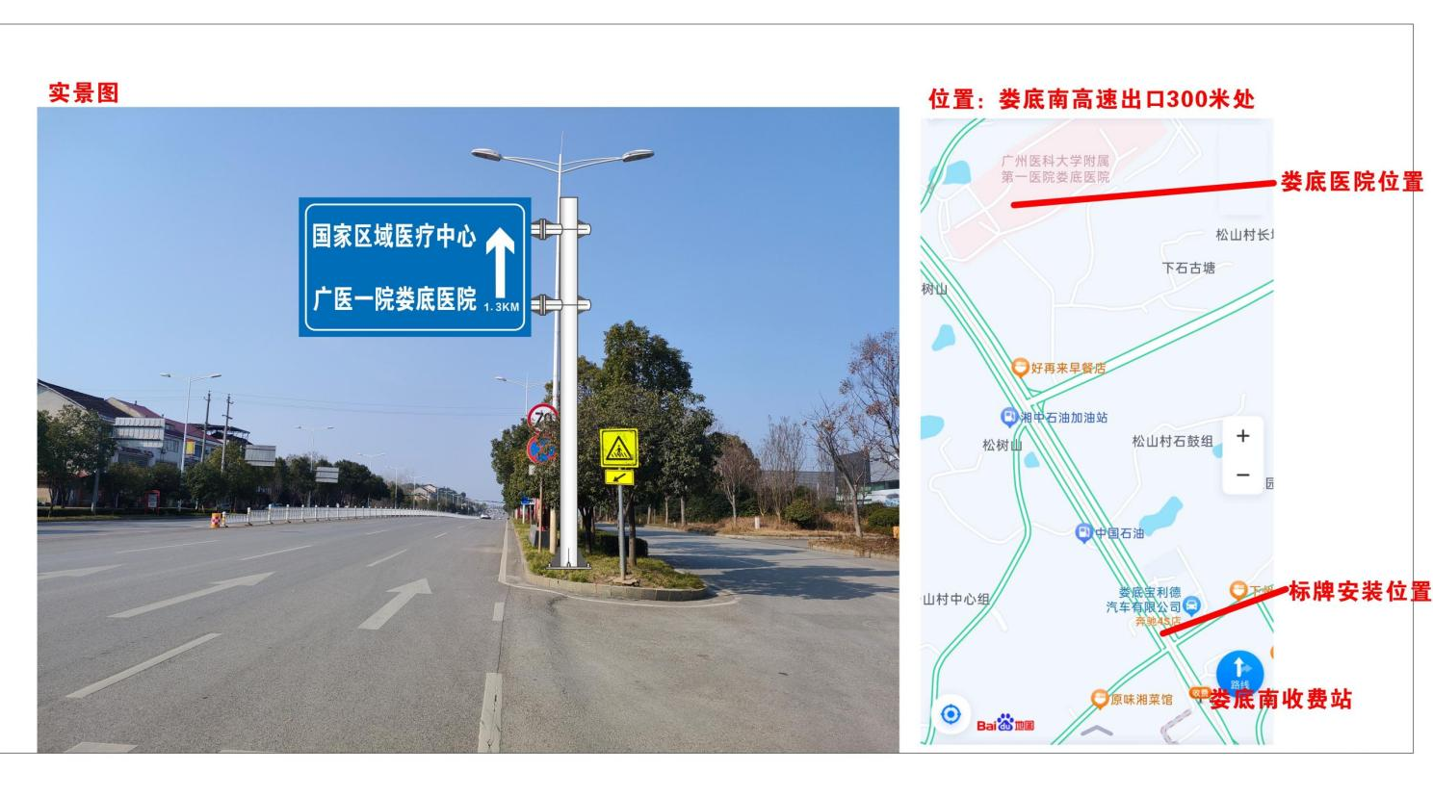

娄底东高速收费站

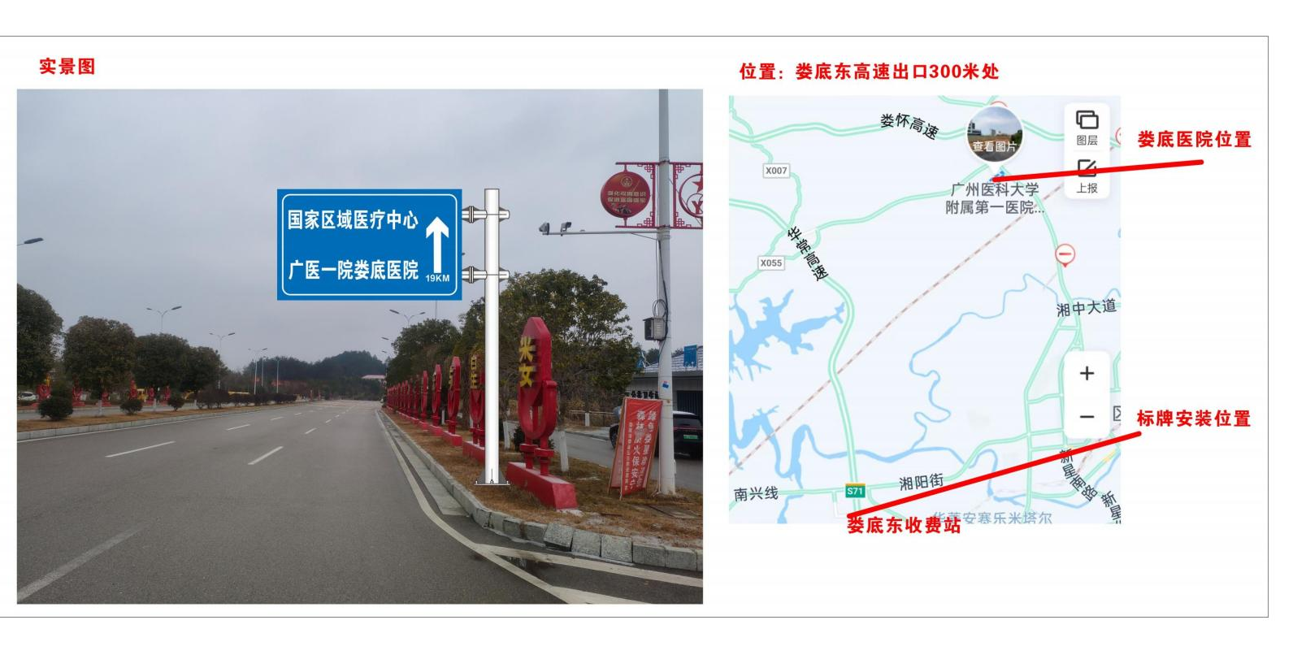

娄底西高速收费站（交通指示牌合并）
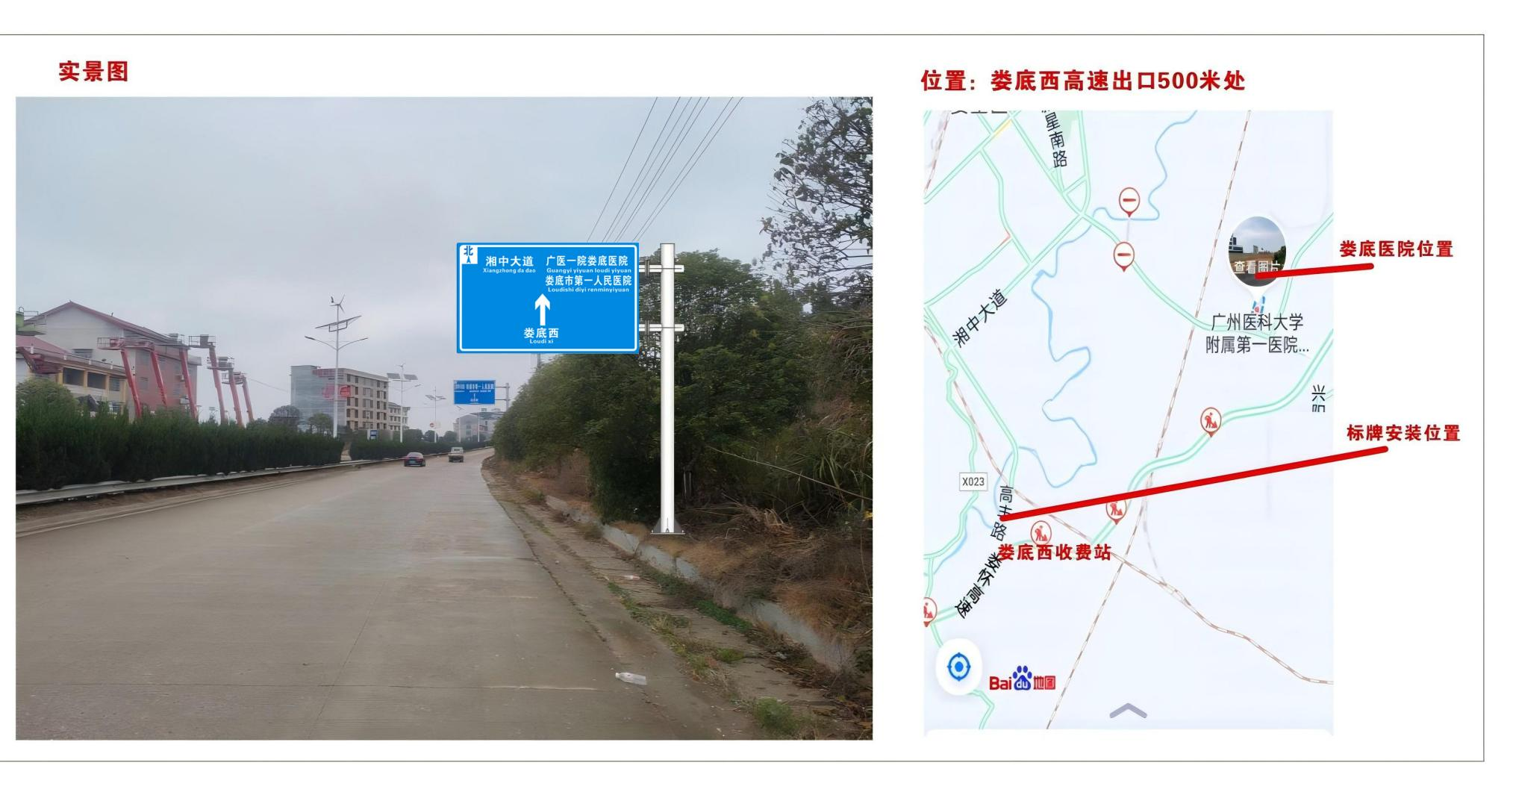

娄底北高速收费站（交通指示牌合并）
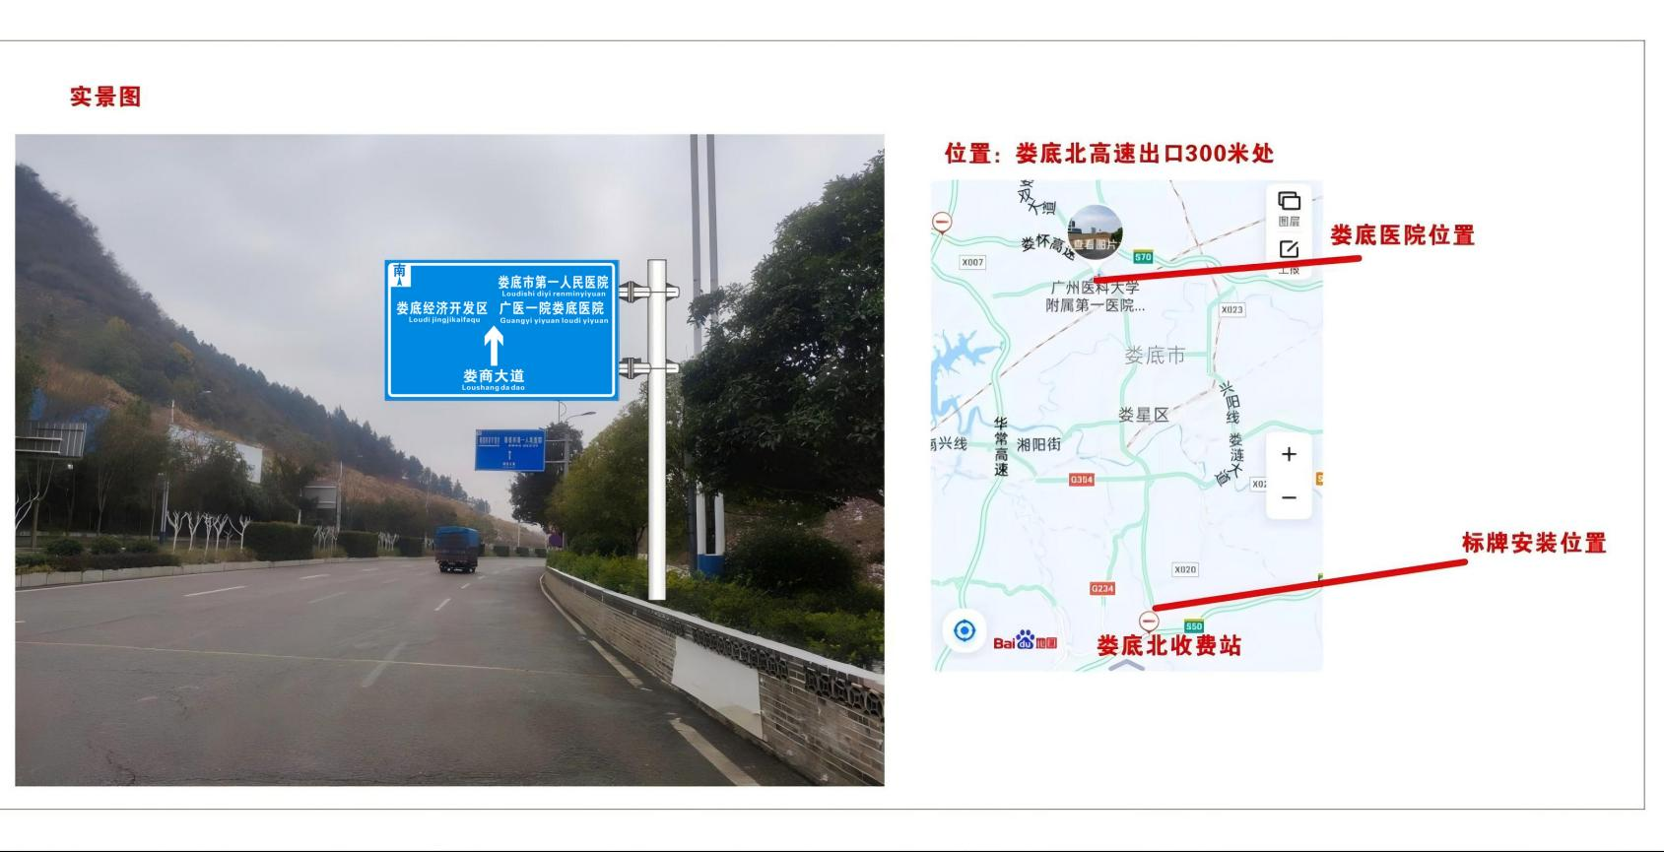

广州医科大学附属第一医院娄底医院主干道对面

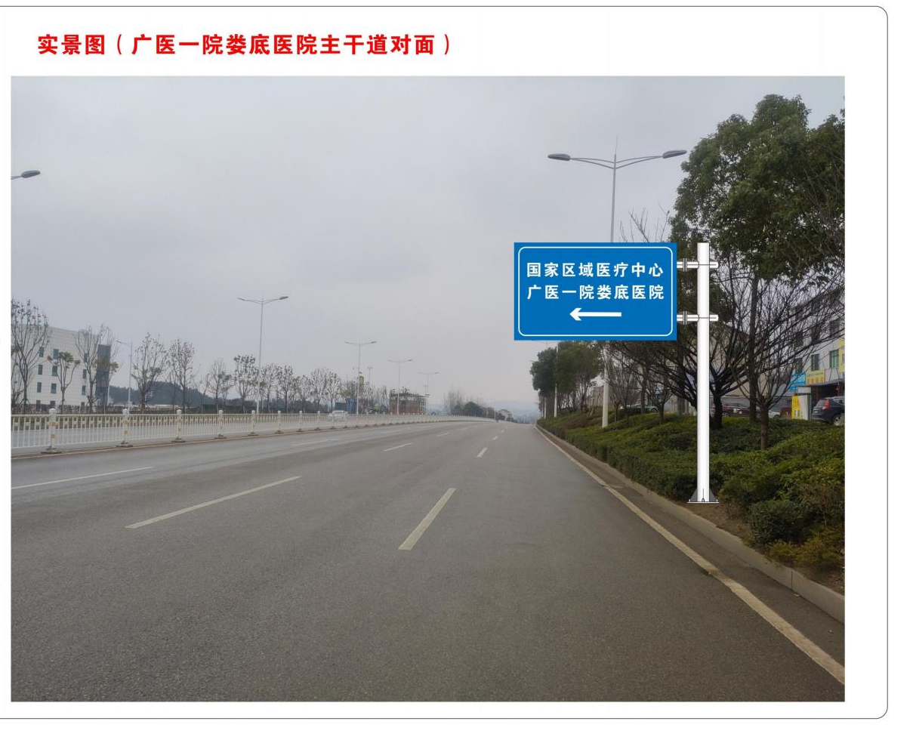

娄涟公路转高丰路处

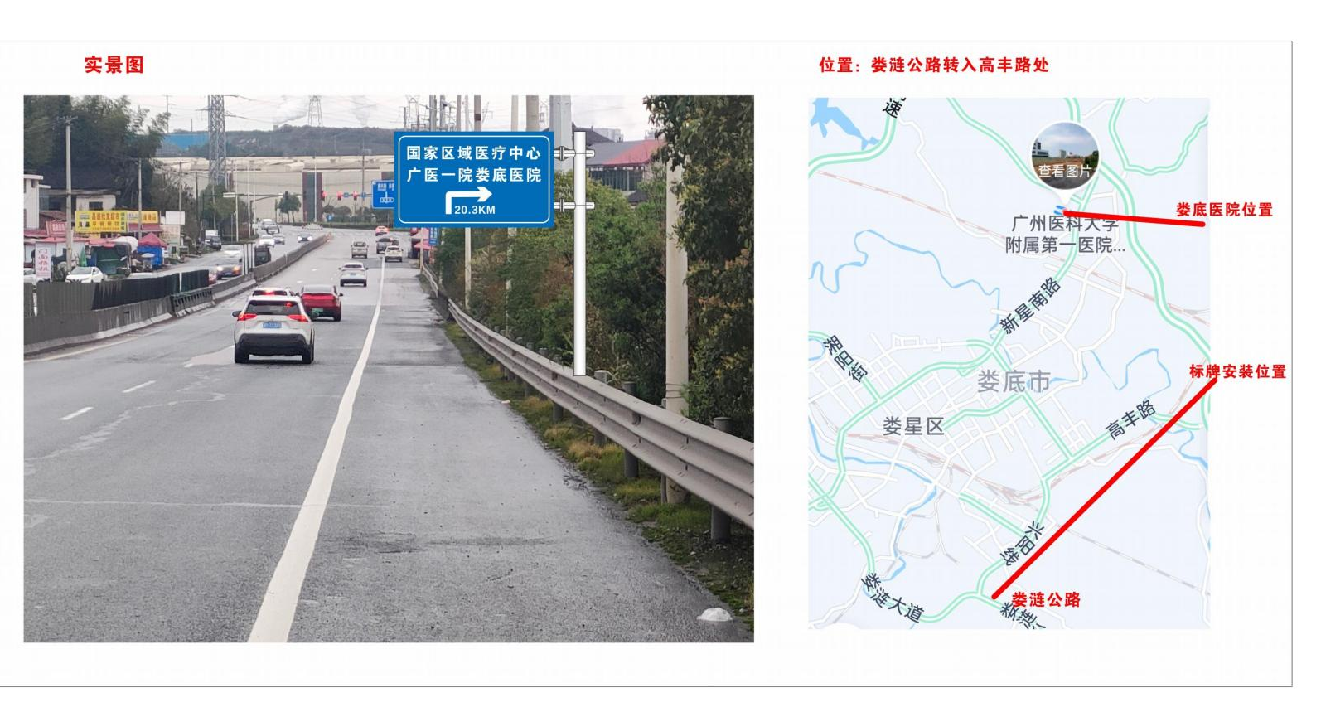

娄底市规划和自然资源局马路前

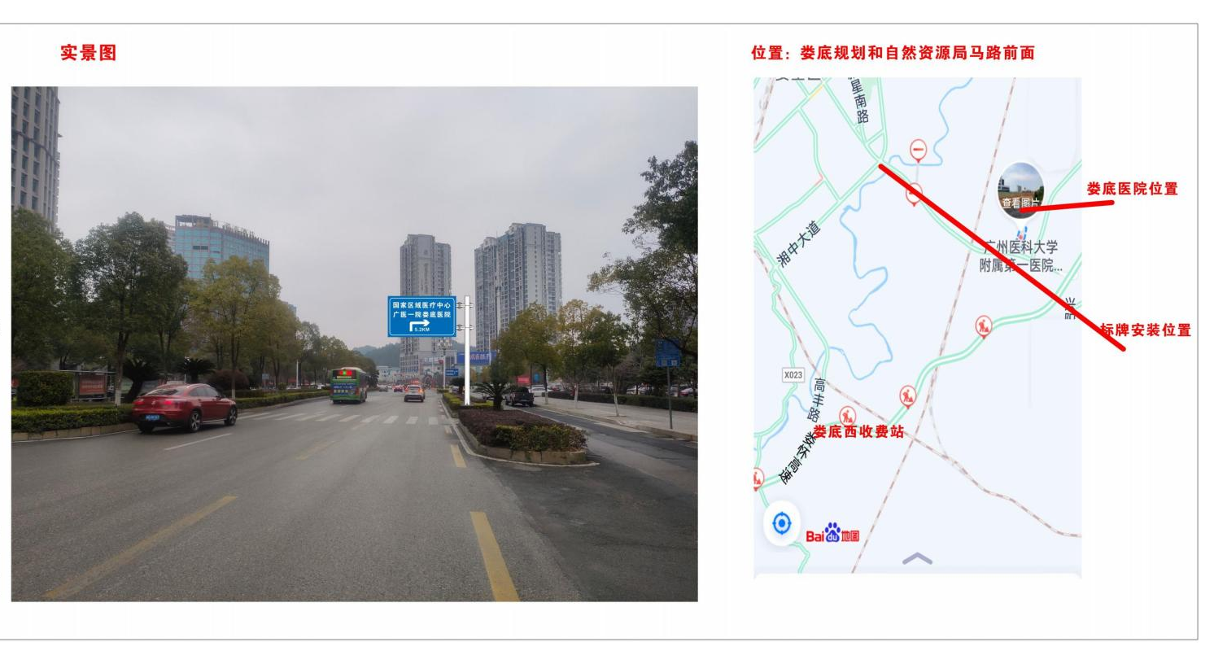

高铁南站前十字路口

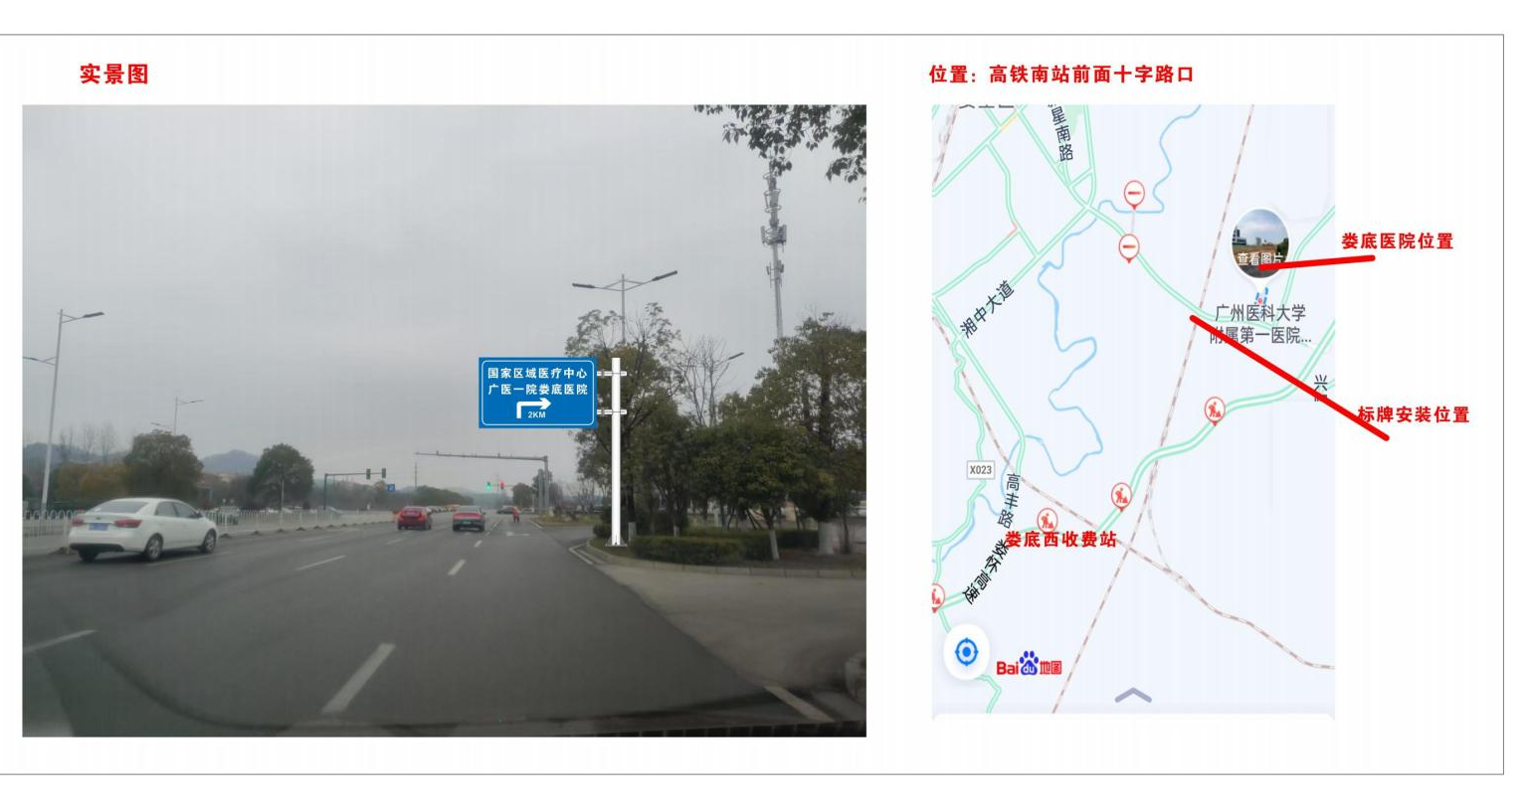

三、标书要求
1、封面：需注明标的名称、投标文件、单位、时间；
2、“三证合一”或“五证合一”营业执照；
3、履行本项目所必需的资质证明；
4、投标人认为需提供的其他和评审有关的资料；
5、投标文件的每一页都必须加盖投标单位的公章；
6、投标文件一正一副，均须加盖公章；
7、投标文件参数响应表中必须标注响应项佐证材料所对应页面。
8、所有资料均应编入投标文件，胶装并用纸质文件袋封好（一正一副），标书必须“A4规格纸张胶制（非打孔或夹装）装订成册，并编制总目录”,要求密封，否则视为符合性审查不合格，作无效投标处理，在开标现场验证时打开，采用现场开标的方式。

四、合同
合同编号：
货物采购合同

甲方（采购方）：广州医科大学附属第一医院娄底医院
法定代表人：杨吉军
统一社会信用代码：12431300MB1P52227T
地址：湖南省娄底市娄星区新星南路5000号
联系人：
联系电话：
乙方（供货方）：
法定代表人：
统一社会信用代码：
地址：
联系人：
联系电话：

甲方通过（□公开招标☑医院公开挂网□医院院内议价□湖南政府采购电子卖场竞价）方式采购 娄底医院交通标识牌 ，乙方为中标/中选供应商，项目编号： / 。根据《中华人民共和国民法典》《中华人民共和国政府采购法》等相关法律规定，甲乙双方在采购项目确定的基础上，就采购 娄底医院交通标识牌 相关事宜平等、自愿、公平、诚信协商，达成一致，特订立本合同，以资共同遵守。
第一条 采购内容
1.1 货物名称、品牌、型号、价格
货物名称 | 单价（元） | 数量 | 金额（元） | 设计样式/  安装地点
娄底医院交通标识牌（全套） |  | 6 |  | 见附件1
娄底医院交通标识牌（牌面） |  | 2 |  | 见附件1
合计价款金额人民币（大写）： 元整 （小写）： 元
1.2 本合同约定价格为（□固定总价☑固定单价），不因物价、市场波动变更，约定价格包括且不限于设计费、材料费、人工费、安装费、包装费、运输费、装卸费、调试费、接口费、检测费、检验费、税费、保险费、售后服务费、附随服务费等在内所有费用。
1.3 ☑本合同货物无需与甲方使用的信息系统对接。□本合同货物需要与甲方使用的信息系统对接，因对接产生的接口开发等乙方及第三方需要收取的全部费用均由乙方承担。
1.4 乙方应于本合同签订之日起 3 个工作日内，将所有货物的版面内容提交甲方审核。经甲方审核通过后，乙方应于 3 个工作日内，将该内容报送交警部门审核。前述全部审核流程均通过后，乙方方可进行制作、实施及安装。
第二条 交货时间、地点、运输、装卸、搬运
2.1 交货时间：
☑本合同货物要求一次性交付，乙方应在（☑自接到甲方通知之日起 20 日内□ 年 月 日之前）将全部货物运至甲方指定交货地点，通过验收并交付甲方使用。
□本合同货物分批次交付，乙方应在每次接到甲方通知之日起 日内将甲方要求的货物运至甲方指定交货地点，通过验收并交付甲方使用。
2.2 甲方指定交货地点：本项目交货及安装地点，以甲方确认为准（详见附件一）。
2.3 运输、装卸、搬运：由乙方自备交通运输工具将货物运至合同约定地点，并负责货物装卸、搬运的人工及费用。
第三条 质量标准、质量验收、包装要求
3.1 质量标准：乙方提供货物的质量、安装应符合或优于国家标准；如投标文件/响应文件中的技术参数和质量标准高于国家标准，则货物的技术参数和质量标准以投标文件/响应文件为准；如乙方投标/响应时提交了样品并经甲方确认封存的，货物质量标准以样品为准。
3.2 质量验收：以本合同约定标准按以下方式进行验收：
3.2.1 （□乙方将货物运至指定交货地点后☑乙方将货物运至指定交货地点并将货物全部拆包、安装、调试后），应通知甲方，并负责完成本项目涉及的所有行政报备、行业审批、备案等全部手续，以及向甲方提供厂家标准资料文件（进口货物需提供真实有效的海关报关单，其他货物需提供产品合格证和售后质保承诺书）。甲方自接到乙方通知之日起 3 日内自行组织验收，验收合格后签署验收报告单。如经甲方验收不合格，乙方应在 3 日内无条件予以返工并承担所有费用。
3.2.2 甲方验收时如发现乙方所交付的货物不符合本合同约定，甲方应做出详尽的现场记录，由甲乙双方签署备忘录，该现场记录和备忘录作为乙方补交缺少部件、更换不符合标准部件的有效依据，由此产生的一切经济损失由乙方承担。
3.3 包装要求：乙方提供的货物必须为原厂包装，外包装到货时应保证完好无损，否则甲方有权拒绝收货，由此造成的延期交货违约责任和一切经济损失全部由乙方承担。
第四条 施工事项
4.1 乙方负责协调、处理与安装、调试有关事宜。
4.2 乙方在安装、调试过程中应加强操作人员的安全教育，杜绝安全事故的发生。
第五条 售后服务
5.1 本合同货物质保期为 1 年，自甲方在验收报告单上签字确认合格之日起开始计算。
5.2 质保期内乙方免费提供维修、更换服务。
5.2.1 如货物在质保期内出现质量问题，乙方应在接到甲方通知（包括电话通知）后 1 小时内响应，响应后 12 小时内赶到甲方进行维修或更换全新合格货物，相关费用由乙方承担。
5.2.2 质保期内甲方有权随时对货物进行质量监督，如货物经甲方样品比对、随机抽检或送第三方检测机构检测不合格的，乙方须在接到甲方通知后 7 日内对不合格货物所在送货批次的全部货物进行更换，第三方检测费用和更换产生的相关费用均由乙方承担。
5.2.3 质保期内如乙方不及时维修、更换货物，甲方有权委托第三方提供服务，由此产生的相关费用，甲方有权在应付款中扣除、不足部分由乙方另行补足，或要求乙方将第三方提供服务产生的相关费用直接支付给甲方。
5.3 质保期届满后，如货物出现问题，乙方应在接到甲方通知（包括电话通知）后 1 小时内响应，响应后24小时上门服务，相关费用由甲方承担。
5.4 乙方须指派 （电话： ）专门负责与甲方联系售后服务事宜，如人员发生变动，应及时通知甲方。
第六条 付款时间、方式
6.1 甲方通过银行转账方式向乙方指定银行账户支付款项：甲方在全部货物验收合格之日起4个月内，向乙方支付合同约定总价款的90%；余款10%，甲方在全部货物质保期届满且不存在需被扣除情形之日起10个工作日内，免息支付给乙方。
6.2 乙方指定收款银行账户的开户名： ；开户银行： ；账号： 。
6.3 乙方应在甲方首次付款前，向甲方提供以乙方自己名义开具的与本合同总价等额的增值税普通发票；如乙方未及时提供发票，甲方有权顺延付款，由此产生的责任均由乙方自行承担。
第七条 风险承担
7.1 乙方履行本合同过程中发生事故，包括但不限于在运输、装卸、安装及调试过程中发生事故，给甲方、乙方或第三方人身、财产造成的所有损失，均由乙方负责处理和承担全部法律责任、经济赔偿。
7.2 本合同货物毁损、丢失的风险自甲方在验收报告单上签字确认合格后转移给甲方，此前货物的一切风险均由乙方承担。
7.3 如甲方因乙方货物、质保服务等原因涉及纠纷、诉讼或被处以行政处罚，由乙方承担甲方因纠纷、诉讼、罚款等造成的全部经济损失。
第八条 廉洁条款
8.1 乙方应严格遵守国家相关法律法规，涉及合同的有关业务活动必须坚持公开、公平、公正、诚信原则，不得为获取不正当利益，损害国家、集体和甲方利益。
8.2 乙方的任何人员（包括股东、管理人员、普通员工等）及与乙方本业务有关的任何人员（包括与乙方不存在劳动、劳务关系的人员），均不得对甲方工作人员或其亲友、关系人请客、送礼或赠送礼金、有价证券、贵重物品及给予回扣、好处费、感谢费等其他形式的好处，否则甲方有权要求乙方按本合同约定向甲方支付违反廉洁条款的惩罚性违约金。
第九条 保密条款
9.1 本合同订立、履行、变更等产生的研究、商讨、交流等信息，履行本合同获悉的甲方商业秘密、运营信息、工作人员信息、患陪个人信息等，均属保密信息。
9.2 乙方应对保密信息应当采取有效手段严格保密，不得用于非本合同之目的或向第三方泄露。如政府部门、法院或其他有权部门要求乙方提供保密信息，乙方应当立即向甲方通报。
9.3 因乙方未履行本合同保密义务造成甲方或第三方损失的，由乙方承担全部赔偿责任。
9.4 本合同保密条款在合同被认定无效、被撤销或终止、解除后仍然有效。
第十条 通知与送达
10.1 甲乙双方同意，与本合同有关的任何文书，应以书面方式按照本合同约定发送，书面方式包括手机短信、微信、书面函件、电子邮件等形式。
10.2 双方确认的文书（包括未来可能发生的诉讼或仲裁活动中法院或仲裁机构的送达法律文书）送达地址：
10.2.1 甲方的联系地址： 湖南省娄底市中心医院科教楼408 ，联系人： 梅舒 ，联系电话： 15717380189 。
10.2.2 乙方的联系地址： ，联系人： ， 联系电话： 。
10.3 上述通知应被视为在下列时间送达：以快递或专人发送的，在收件人签收之日或拒收之日；以挂号邮件发出的，在发出之日起7个工作日；以电子邮件发出的，在电子邮件进入收件方电子邮箱服务器之日。
10.4 以上地址和联系方式，任何一方发生变更应在变更之日起3日内通知对方。如未通知，一方按原地址送达的书面资料被退回的，退回之日视为送达之日。任何一方按照确认地址送到另一方的书面资料被拒绝签收导致邮件被退回的，退回之日视为送达之日。
第十一条 合同的变更、解除
11.1 本合同经双方协商一致后可以变更，双方应另行签订补充协议。
11.2 如甲方因政策变化等非自身主观原因不需要购买本合同全部货物，经书面通知乙方后可以提前终止本合同；如甲方因运营需要等原因不需要购买本合同部分货物，不需要购买的部分自动从采购内容中剔除。
11.3 乙方出现以下违约情形之一的，甲方有权拒绝支付任何价款并解除合同：
11.3.1 乙方逾期 7 日仍不能供货；
11.3.2 乙方提供的货物质量不符合国家标准、本合同标准或投标文件/响应文件约定标准；
11.3.3 乙方将本合同权利义务全部或部分转让给第三方；
11.3.4 其他根本违约的情形。
第十二条 违约责任
12.1 甲方因11.2情形提前终止本合同或剔除部分采购内容均无须承担违约责任，乙方不得因此要求甲方予以任何经济赔偿或补偿。
12.2 如乙方未在本合同约定时间内将验收合格的货物交付给甲方使用，除应赔偿甲方因此造成的损失外，每逾期一日，按（□ 元 ☑本合同约定总价款的千分之一）标准向甲方支付违约金。
12.3 如乙方单方解除合同或甲方因11.3情形解除合同，乙方应赔偿给甲方造成的全部经济损失，并按（□ 元 ☑本合同总价款30%）标准向甲方支付违约金。
12.4 无论甲方在任意时候（不限于本合同履行期间）发现存在违反本合同廉洁条款的行为，乙方均须向甲方一次性支付惩罚性违约金20000.00元。如乙方除需承担违反廉洁条款的违约责任外，同时存在其他违约行为，乙方仍需就其他违约行为承担相应违约责任。
12.5 依据本合同约定乙方应支付给甲方的违约金，甲方有权在应支付给乙方的任意价款中直接予以扣除，如扣除部分不足，乙方应在接到甲方通知后3日内补足。
第十三条 争议解决
13.1 本合同适用中华人民共和国法律，并按其解释。
13.2 如双方在履行本合同过程中发生争议，双方应先协商解决，协商解决不成的，任一方均可向甲方所在地有管辖权的人民法院提起诉讼解决。
第十四条 附则
14.1 乙方营业执照、法定代表人身份证明书、授权委托文书、委托代理人身份证复印件等相关资质证明、乙方委派结算人员的授权委托书、受托人的身份证复印件、验收报告单等作为本合同的附件。
14.2 本合同组成文件和优先解释顺序：乙方在履行本合同中作出的书面承诺；本合同补充协议；本合同及附件；中标通知书/成交通知书/议价结果公示/成交公告；投标文件/响应文件；招标文件/采购文件/采购需求；其他与本合同有关的资料。
14.3 本合同一式伍份，甲方执肆份、乙方执壹份，自双方签字并盖章后生效。

甲方（盖章）：娄底市中心医院 乙方（盖章）：

法定代表人（签字）： 法定代表人（签字）：

或委托代理人（签字）： 或委托代理人（签字）：

合同签订地履行地：娄底市娄星区 签订时间： 年 月 日

附件1
拟新增交通标识牌效果图（8块）

娄底南高速收费站
娄底东高速收费站

娄底西高速收费站（交通指示牌合并）

娄底北高速收费站（交通指示牌合并）

广州医科大学附属第一医院娄底医院主干道对面

娄涟公路转高丰路处

娄底市规划和自然资源局马路前

高铁南站前十字路口

第三章投标文件的格式

（必须按以下标题和顺序进行编制）

第一部分、开标一览表

第二部分、资格证明文件

一、法定代表人授权委托书

本人（姓名、职务）系 （投标人名称）的法定代表人，现授权（姓名、职务）为我方代理人。代理人根据授权，以我方名义签署、澄清、说明、补正、递交、撤回、修改（项目名称）（采购编号： ）投标文件、签订合同和处理有关事宜，其法律后果由我方承担。
委托期限： 。
代理人无转委托权。
本授权书于日期： 年 月 日签字生效，特此声明。

委托代理人身份证（正面、反面）复印件

法定代表人身份证（正面、反面）复印件

投标人名称（盖单位章）：
法定代表人（签字）：
委托代理人（签字）：
日期： 年 月 日

二、投标人资格声明
致( )：
按照招标文件的规定，我单位郑重声明如下：
一、我单位是按照中华人民共和国法律规定登记注册的，注册地点为 ，全称为 ，统一社会信用代码为 ，法定代表人为 ，具有独立承担民事责任的能力。
二、我单位具有良好的商业信誉和健全的财务会计制度。
三、我单位具有履行本项目采购合同所必需的设备和专业技术能力。
四、我单位在参加本招标项目前三年内，在经营活动中，未因违法经营受到刑事处罚或者责令停产停业、吊销许可证或者执照、较大数额罚款等行政处罚。其中较大数额罚款是指：对公民处罚款在1000元及以上；对法人或者其他组织处罚款在2万元及以上；法律法规另有规定的，从其规定。
五、我单位具备法律、行政法规规定的其他条件。
六、与我单位存在“单位负责人为同一人或者存在直接控股、管理关系”的其他法人单位信息如下（如无，填写“无”）：
1、与我单位的法定代表人（单位负责人）为同一人的其他法人单位如下：
2、我单位直接控股的其他法人单位如下：
3、与我单位存在管理关系的其他法人单位如下：
我单位保证上述声明的事项都是真实的，如有虚假，我单位愿意承担相应的法律责任，并承担因此所造成的一切损失。
我单位保证随时按照要求提供能够证明上述声明事项真实性的任何有效文件。
投标人名称（盖单位公章）：
法定代表人或委托代理人（签字）：
日期： 年 月 日

三、符合基本资格条件证明材料复印件或者情况说明

注：投标公司的营业执照及资格要求的证明材料，并加盖单位公章（按顺序装订）。附件 湖南省政府采购供应商资格承诺函
本公司具有独立承担民事责任、具有良好的商业信誉和健全的财务会计制度，依法缴纳税收和社会保障资金，在前三年的经营活动中无重大违法记录，未列入严重失信行为名单，符合政府采购供应商的基本资格要求。
按照《政府采购促进中小企业发展管理办法》(财库〔2020〕46号)规定，
本公司企业规模为： （大型、中型、小型、微型 ）
统一社会信用代码： 、注册登记机构： 、 注册日期： 、有效期： 、注册资本： 、地址： 、经济行业： 、经济性质：
法定代表人姓名 (签字)： 、身份证号： 、
手机号： ；
授权代表人姓名 (签字)： 、身份证号：
手机号： 。

供应商名称（盖公章）：
2022年 月 日

注、企业规模划分标准：《关于印发中小企业划型标准规定的通知》（工信部联企业〔2011〕300号）

第三部分、采购需求响应程度

采购需求响应表
项目编号： 项目名称： 包号：
序号 | 招标文件章节条款号 | 招标文件要求 | 投标文件应答 | 响应/偏离 | 偏离说明
投标人保证：我单位对招标文件的其他采购需求条款完全响应，无偏离。
备注：
（1）投标人应根据招标文件第二章中采购需求填写本表，逐条应答；
（2）采购需求必须全部满足，不得有偏离，否则投标无效；

第四部分、其他需提供的材料
备注：按要求提供提供材料

